Copywriting para Landing Page
Quando você roda anúncios para 1 único produto existem 3 MELHORES formas de lucrar com a venda dele!

- Roda anúncios para WhatsApp e transforma ele em Loja
- Roda anúncios para uma VSL/Blog ( Advertorial )
- Roda anúncios direto para uma Landing Page

Regra 80/20 - Landing Page
Se eu comprasse uma notícia, gastaria 80% do meu orçamento na manchete
- = ALCIONE - GANCHO
- 80% das vendas da sua landing page vem da manchete!

Princípios da Copy
- Você não convence o seu cliente a fazer nada! O próprio cliente se convence
Erro: Vou criar o motivo que vai fazer o cliente comprar

Sempre tem que estudar o público comprador
- Mulheres 25-54 anos
- Renda entre 1-2 salários mínimos
- Quer ter cabelos fortes, hidratado e brilhantes TODOS OS DIAS
- Representa mais de 80% das mulheres nessa faixa etária
Principais motivos para as mulheres comprarem produtos estéticos
2 Principais motivos que faz uma mulher comprar um produto é o autocuidado
- Nao gasta muito dinheiro com produtos estéticos

Próximo passo - Usar as palavras delas para vender pra elas

ANÁLISE DE LANDING PAGE

Landing Page é dividida por seções - Landing page sempre segue a mesma estrutura

- Manchete ( Alcione )
- Prova Social
- Benefícios
- Prova Social
- Benefícios
- Oferta - Preço
- Garantia
- Quebra de Objeção
- Contato

Se muitas pessoas entram na sua landing page/ checkout e não compram o problema está na sua Manchete! 80% das vezes
- Anúncio - AULA DE COPY 14/02
- Clica no anuncioo
- Cai na página
- Lê o titulo da manchete ( 80/20 )
- Rola pra baixo
- Vê os beneficios
- Ve as provas socias
- Clica em comprar
- Vai pro checkout
- Colocar os dados de pagamento
- Compra aprovada!

Total de 11 atitudes que o LEAD tomou recebendo COPY o tempo todo
NÃO EXISTE NADA MAIS PODEROSO PARA UM PRODUTO FAZER 1 MILHÃO DE REAIS EM VENDAS ONLINE DO QUE UMA LANDING PAGE

ANÁLISE DE LANDING PAGE

Se vender é usar as palavras do cliente para convencer o próprio cliente
80% da primeira página da manchete é composta por usar os Sonhos/Palavras da LEAD
= Venda é GERAR emoção = IMAGINE
LANDING PAGE NÃO PODE ENCHER LINGUIÇA, SER PROLIXA, REPETITIVA, LONGA
LANDING PAGE PRECISA SER CIRÚRGICA - MÉDICO PENSA ANTES DE CADA MOVIMENTO - NÃO SE DÁ AO LUXO NEM DE TREMER
NA LANDING PAGE ANALISADA
A PRIMEIRA IMAGEM CONTÉM - CABELO X DINHEIRO
Cabelo sedoso, brilhante e hidratado = Transformação
Dinheiro sobrando na mão feminina = Benefício
- ALCIONE = GANHAR A ATENÇÃO
- PRIMEIRA SESSÃO

SEGUNDA SESSÃO

Chega de sofrer com cabelos secos e quebradiços

- As pessoas só compram por 2 motivos: 1 evitar a dor 2 sentir prazer
- Nesse caso o gatilho mental usado é evitar a dor
- 2 maior impulso para compra é o auto cuidado
- GATILHO MENTAL DE AUTORIDADE
“A Dyusar é especialista em dar os devidos cuidados que seus cabelos merecem”

“Na landing page não pode ter frases repetitivas e desnecessárias”
- VOCÊ PRECISA FAZER A LEAD SONHAR, PENSAR, IMAGINAR, SUAS PALAVRAS PRECISAM DESPERTAR EMOÇÕES - EVITAR A DOR
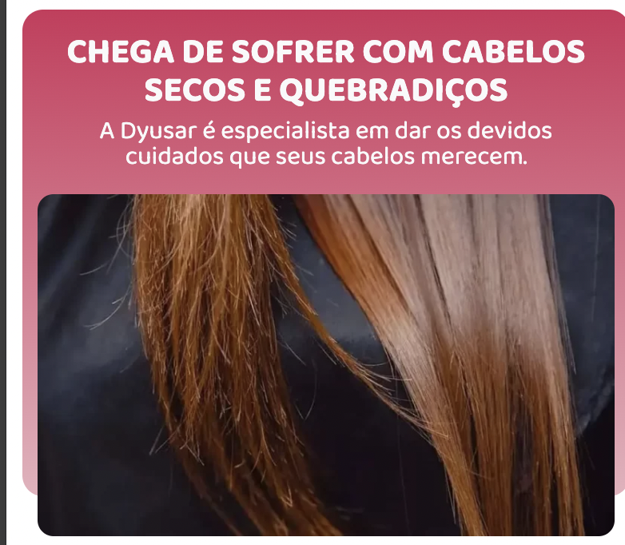

ANALISE SESSÃO 3

“ É hora de cuidar de você mesma ”
- Até quando você vai deixar você mesmo de lado? Até quando você vai deixar o seu cabelo pra depois? A sua beleza pra depois? Os seus cuidados para depois? Até quando princesa você vai se deixar para depois e vai pensar nos outros em vez de você?
- ( Eu sei que o segundo maior motivo que vai te fazer comprar o meu é o AUTO CUIDADO )
- Quando o produtor escreveu essa Copy! Era essa a mensagem que ele queria transmitir e era essa a emoção que ele quis causar!
- Gatilhos mentais despertados: Conexão, Autoridade, Prazer x Dor, Humanização, Exclusividade e Confiança, Conforto = Dyusar


ANALISE SESSÃO 4

PALAVRAS COMO: DESCUBRA E CONHEÇA = GATILHO MENTAL NOVIDADE
Humanizar = Transformou a Palavra em Produto em Companhia = COPY

Literalmente o subconsciente trabalha para pedir a Dyusar em Namoro
Conheça - Novidade
Mais Nova - Mais Novidade
Companhia - Humanizar
Dia a Dia - Conexão - Relacionamento
Você quer namorar comigo? “Você vai se apaixonar” - AMOR À PRIMEIRA VISTA
Você sabe que eu tenho família, né? “Conheça a Super Linha de Reconstrução”
- Exclusividade = Emoção = Coelho
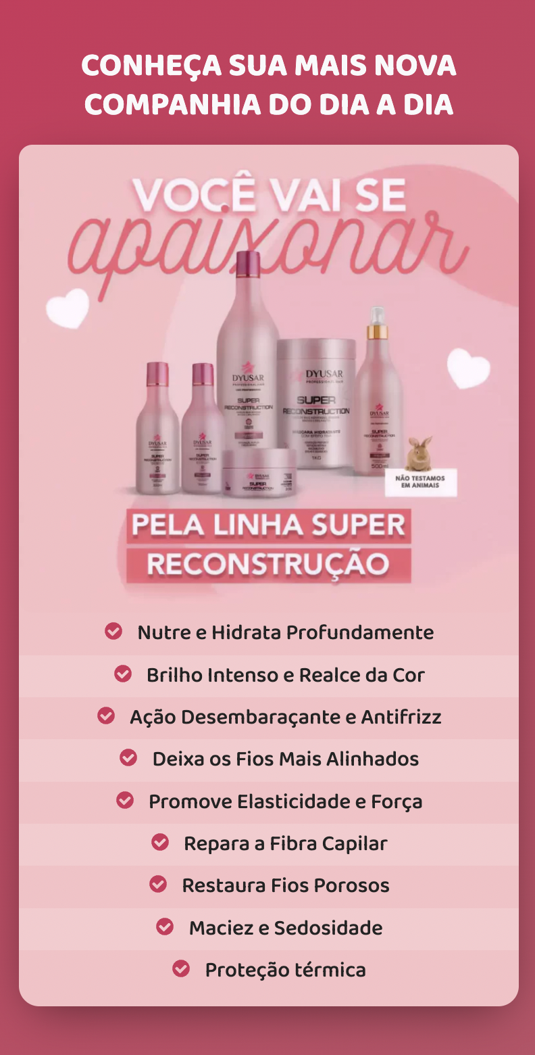

SESSÃO 5 - PROVA SOCIAL

PROVA SOCIAL - OBJETIVO - TRANSFORMAÇÃO E CONFIANÇA
- Resultado realista vende muito mais que resultado exagerado
- Confiança = Produto Chegou Rápida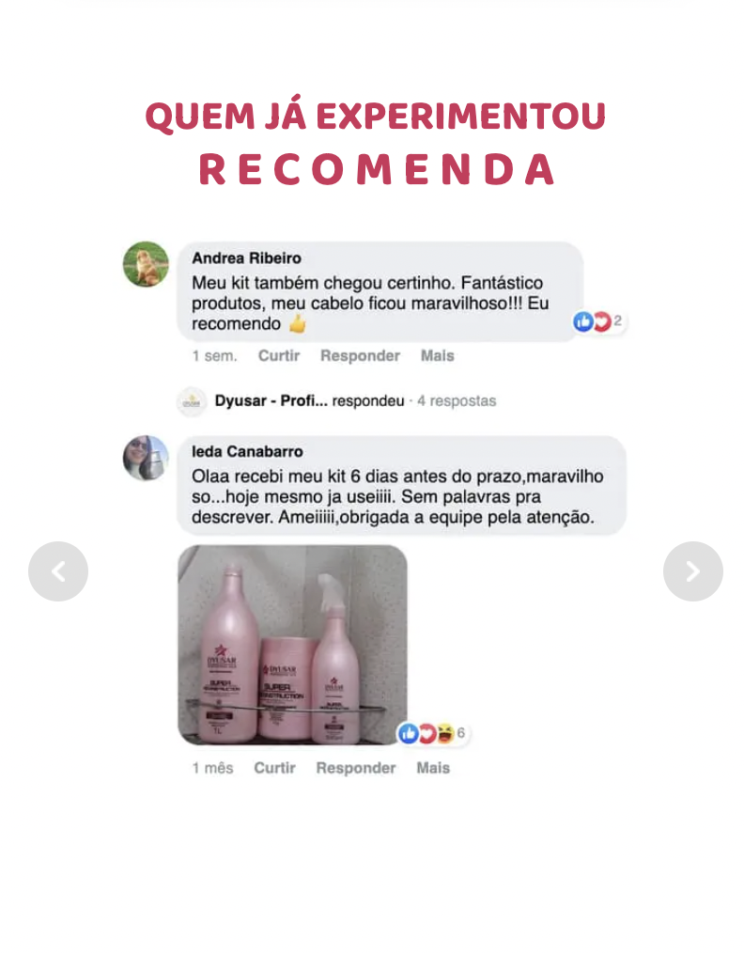

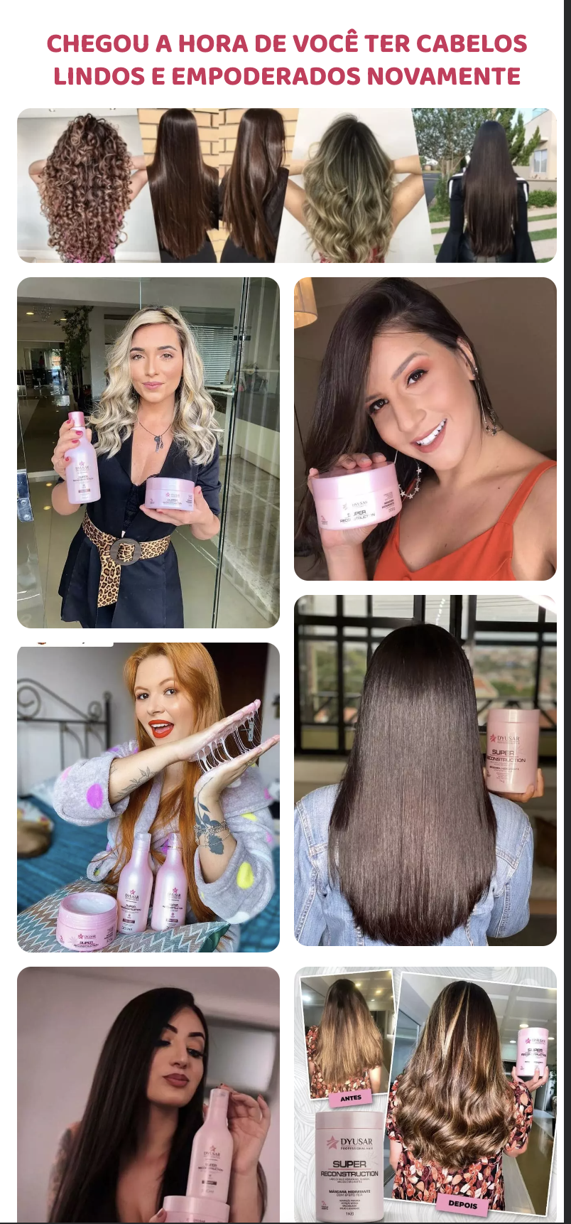
SESSÃO 6 - BENEFÍCIOS - COMPOSIÇÃO - MECANISMO ÙNICO
- LEAD DESEJA RECONSTRUÇÃO = SUPER RECONSTRUCTION
- LEAD DESEJA EFEITO MÁXIMO = MAXIMUM POTENTIAL
- LEAD DESEJA HIDRATAÇÃO = MAXIMUM HYDRATION

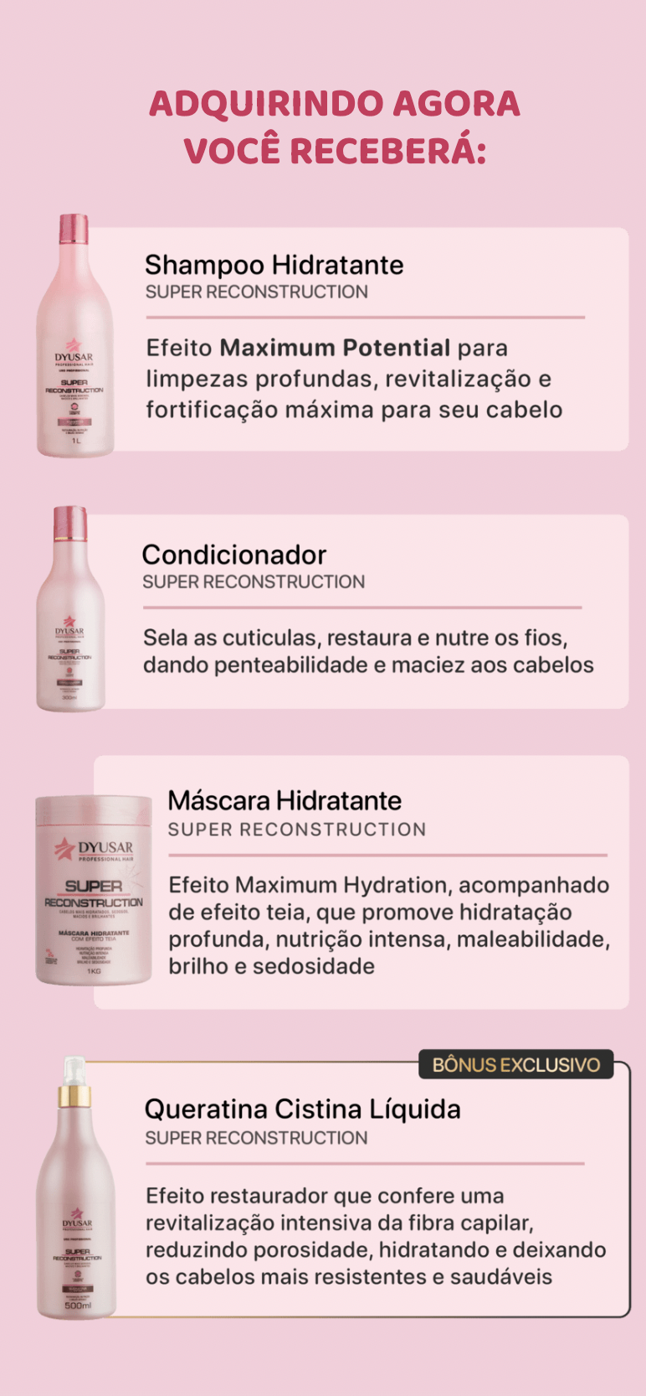

SESSÃO 7 - OFERTA
Urgência “Devido a alta demanda de pessoas essa promoção pode acabar a qualquer momento

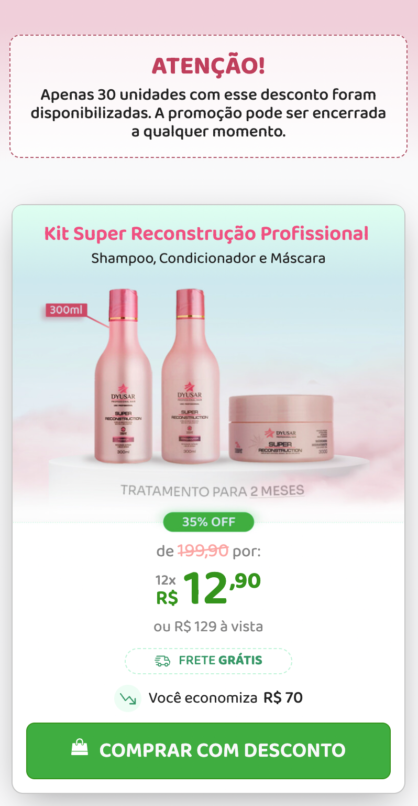

- VENDA - CARTAO APROVADO
- DICA - WHATSAPP SEMPRE NA SUA DE VENDAS

